金杉町会夏祭り

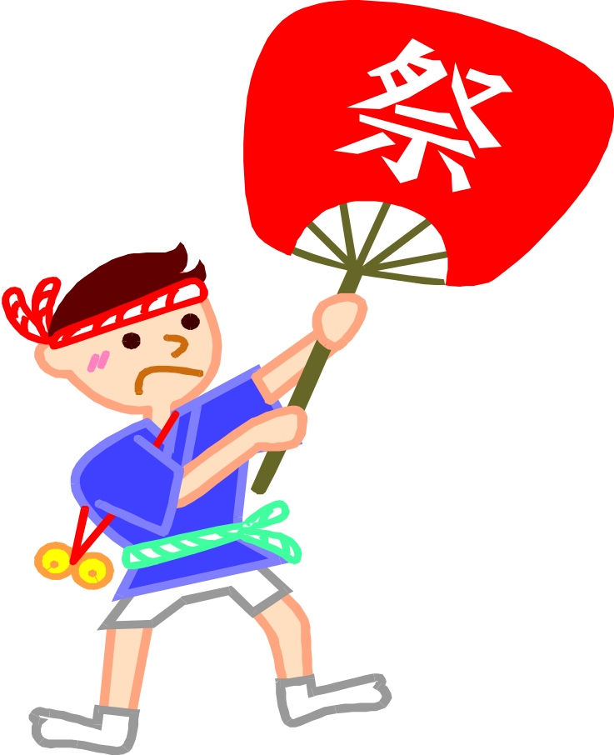
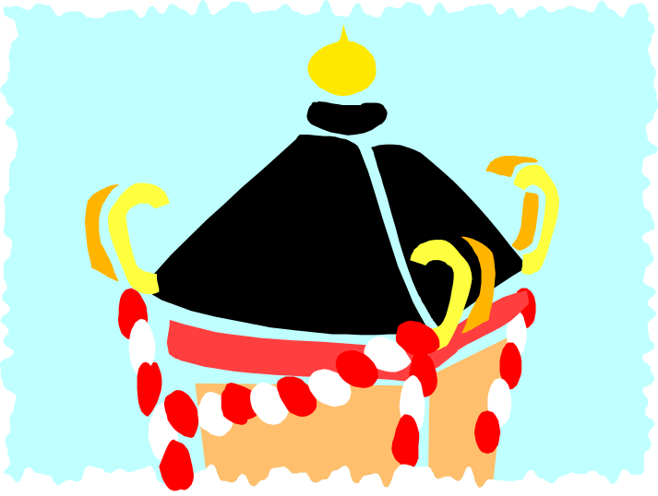
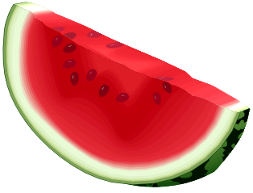

楽しいことが イッパイ
飲んで食べて遊ぼう
子供山車

太鼓たたき
今年も射的があるよ

山車は午後３時出発~～４時半ころ帰着予定
『模擬店』がお待ちしてま～す！
午後３時から～売り切れ次第おしまい
食券をお買い求め下さい
◇やきそば ◇フランクフルト
◇ジュース ◇ラムネ ◇ビール
◇焼きもろこし ◇綿菓子など
=========夜の部、今年は========
山 大樹ショー
会館内 ７時～８時30分(６時半から受付）

金杉町会夏祭り実行役員一同

